**Univerzitet u Nišu**

**Elektronski fakultet**

Interna statistika koju MongoDB održava

Predmet: Sistemi za upravljanje bazama podataka

Student: Profesor:

Aleksandar Mitrovic 1444 prof. dr. Aleksandar Stanimirović

# Sadržaj

Opste o MongoDB………………………………………………………………………………………………3

Statistika na nivou baze………………………………………………………………………………………5

Statistika na nivou kolekcije…………………………………………..……………………………………8

Besplatan Monitoring…………………………………………………………………………………………15

MongoDB Atlas…………………………………………………………….………….…………………………17

Statistika u MongoDB Compass-u……………………………………………….………………………19

Literatura……………………………………………………………………………………………………………20

Opste o MongoDB

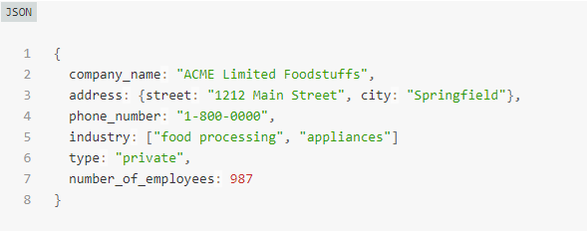MongoDB je nerelaciona baza podataka dokumenata koja pruža podršku za skladištenje nalik JSON-u. MongoDB baza podataka ima fleksibilan model podataka koji vam omogućava skladištenje nestrukturiranih podataka i pruža punu podršku za indeksiranje i replikaciju sa bogatim i intuitivnim API-jima

MongoDB koristi zapise koji se sastoje od dokumenata koji sadrže strukturu podataka sastavljenu od parova polja i vrednosti. Dokumenti su osnovna jedinica podataka u MongoDB-u. Dokumenti su slični JavaScript notaciji objekata, ali koriste varijantu koja se zove Binarni JSON (BSON). Prednost korišćenja BSON-a je što prihvata više tipova podataka. Polja u ovim dokumentima su slična kolonama u relacionoj bazi podataka. Sadržane vrednosti mogu biti različite vrste podataka, uključujući druge dokumente, nizove i nizove dokumenata, prema korisničkom priručniku MongoDB. Dokumenti će takođe uključiti primarni ključ kao jedinstveni identifikator.

Skupovi dokumenata se nazivaju kolekcije, koje funkcionišu kao ekvivalent tabelama relacionih baza podataka. Kolekcije mogu da sadrže bilo koju vrstu podataka, ali ograničenje je da podaci u kolekciji ne mogu da se šire u različite baze podataka.

Mongo školjka je standardna komponenta distribucija otvorenog koda MongoDB-a. Kada se MongoDB instalira, korisnici povezuju mongo školjku sa svojim pokrenutim MongoDB instancama. Mongo ljuska deluje kao interaktivni JavaScript interfejs za MongoDB, koji omogućava korisnicima da postavljaju upite i ažuriraju podatke, i sprovode administrativne operacije.

**Modeliranje podataka u MongoDB-u**

Podaci u MongoDB-u imaju fleksibilnu šemu. Za razliku od SQL baza podataka, gde morate imati deklarisanu šemu tabele pre umetanja podataka, MongoDB kolekcije ne primenjuju strukturu dokumenta. Ova vrsta fleksibilnosti je ono što MongoDB čini tako moćnim.

Kada se modeliraju podazi treba imati sledece stvari na umu:

1. Koje su potrebe aplikacije – Pogledajte poslovne potrebe aplikacije i vidite koji podaci i tip podataka su potrebni za aplikaciju. Na osnovu toga, obezbedite da se struktura dokumenta odluči u skladu sa tim.

2. Šta su obrasci preuzimanja podataka – Ako predviđate veliku upotrebu upita, razmislite o upotrebi indeksa u vašem modelu podataka da biste poboljšali efikasnost upita.

3. Da li se često ubacuju, ažuriraju i uklanjaju u bazi podataka? Ponovo razmislite o korišćenju indeksa ili ugradite deljenje ako je potrebno u dizajn vašeg modeliranja podataka da biste poboljšali efikasnost vašeg celokupnog MongoDB okruženja.

Statistika na nivou baze

Najznacajnija komanda za izvlacenje statistike vezane za samu bazu je

**db.stats()**

Parametri funkcije db.stats()

**Scale** - Opciono. Faktor razmere za različite podatke o veličini. Skala je podrazumevana na 1 da bi se vratili podaci o veličini u bajtovima. Da biste prikazali kilobajte umesto bajtova, navedite vrednost skale od 1024.

Ako navedete faktor skaliranja koji nije ceo broj, MongoDB koristi celobrojni deo navedenog faktora. Na primer, ako navedete faktor razmere od 1023,999 MongoDB koristi 1023 kao faktor razmere.

Počevši od verzije 4.2, izlaz uključuje faktor skale koji se koristi za skaliranje vrednosti veličine

**freeStorage** - Opciono. Da biste vratili informacije o slobodnom prostoru dodeljenom kolekcijama, postavite freeStorage na 1.

Ako instanca ima veliki broj kolekcija ili indeksa, dobijanje podataka o korišćenju slobodnog prostora može dovesti do kašnjenja u obradi. Da biste prikupili db.stats() podatke bez detalja o slobodnom prostoru, ili postavite freeStorage na 0 ili ne uključujte polje.

**Izlaz funkcije db.stats()**

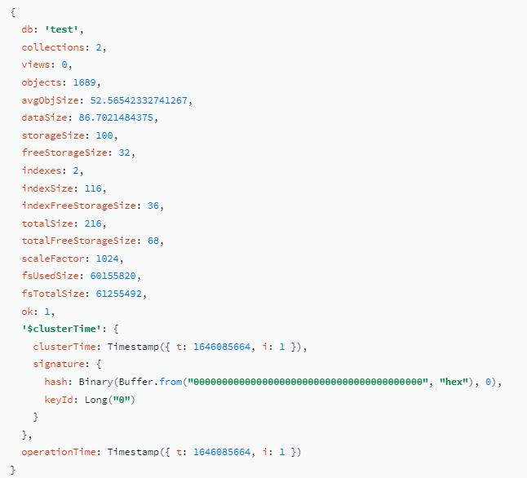Metoda db.stats() vraća dokument sa statistikom o stanju sistema baze podataka. Kompletan spisak, uključujući detalje o slobodnom prostoru

**Preciznos nakon neocekivanog gasenja**

Nakon neocekivanog gašenja mongod-a koji koristi wired Tiger mehanizam za skladištenje, statistika brojanja i veličine koju izveštava **db.stats()** može biti netačna.

Količina pomaka zavisi od broja CRUDE operacija izvršenih između poslednje kontrolne tačke i neocekivanog isključivanja. Kontrolne tačke se obično javljaju svakih 60 sekundi. Međutim, mongod instance koje rade sa podešavanjima koja nisu podrazumevana mogu imati manje ili više česte kontrolne tačke.

Pokrenite **validate** komanud svake kolekcije na mongod-u da biste vratili statistiku nakon neočišćenog isključivanja.

Statistika na nivou kolekcije

Najznacajnija komanda za izvlacenje statistike vezane za samu bazu je

**db.collection.stats()**

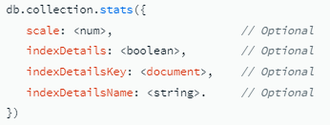

**Scale** - Opciono. Faktor razmere za različite podatke o veličini. Skala je podrazumevana na 1 da bi se vratili podaci o veličini u bajtovima. Da biste prikazali kilobajte umesto bajtova, navedite vrednost skale od 1024.

Ako navedete faktor skaliranja koji nije ceo broj, MongoDB koristi celobrojni deo navedenog faktora. Na primer, ako navedete faktor razmere od 1023,999 MongoDB koristi 1023 kao faktor razmere.

**indexDetails** - Opciono. Ako je tačno, db.collection.stats() vraća detalje indeksa pored statistike kolekcije.

Radi samo za WiredTiger mehanizam za skladištenje.

Podrazumevano je netačno.

**indexDetailsKey** - Opciono. Ako je indekDetails tačno, možete koristiti indekDetailsKey da filtrirate detalje indeksa tako što ćete navesti specifikaciju ključa indeksa. Biće vraćen samo indeks koji tačno odgovara indekDetailsKey.

Ako nije pronađeno podudaranje, indekDetails će prikazati statistiku za sve indekse.

Koristite getIndekes() da otkrijete indeksne ključeve. Ne možete koristiti indekDetailsKey sa indekDetailsName.

**indekDetailsName** - Opciono. Ako je indekDetails tačno, možete koristiti indekDetailsName da filtrirate detalje indeksa tako što ćete navesti ime indeksa. Biće vraćeno samo ime indeksa koje se tačno poklapa sa indekDetailsName

Ako nije pronađeno podudaranje, indekDetails će prikazati statistiku za sve indekse.

Koristite getIndekes() da otkrijete imena indeksa. Ne možete koristiti indekDetailsName sa indekDetailsField.

**Izlaz funkcije db.collection.stats()**

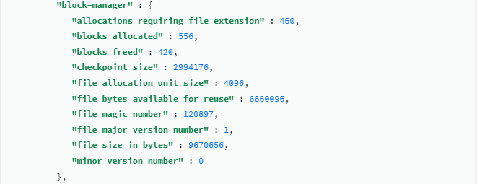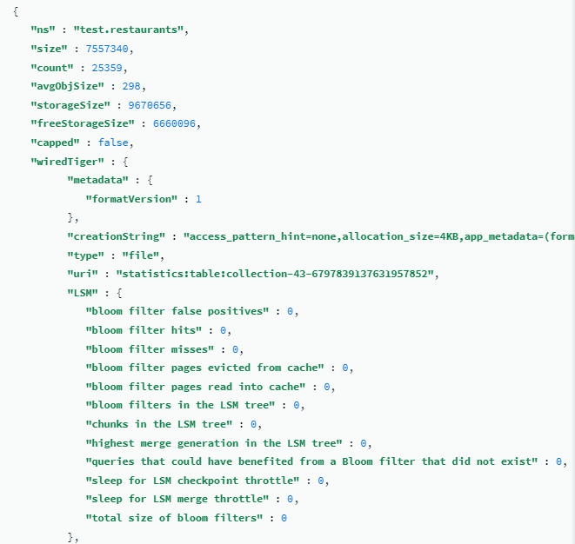

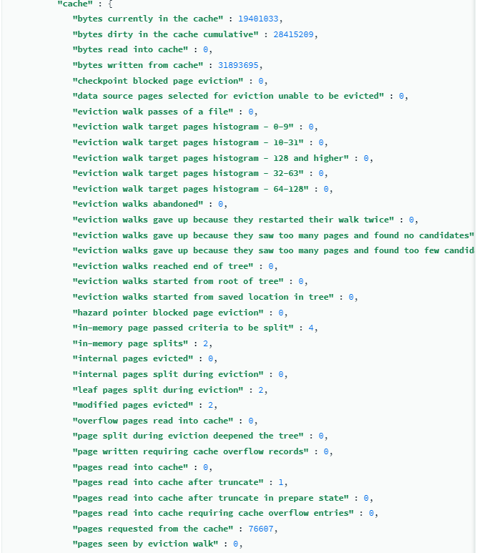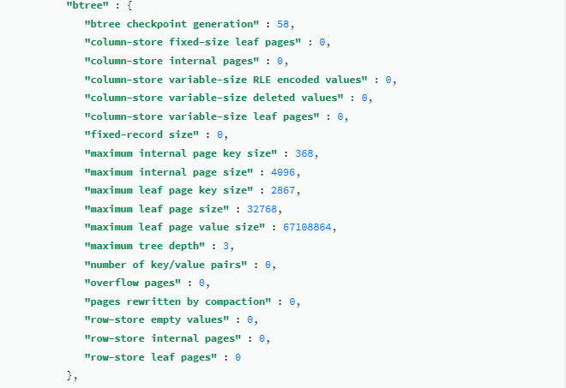

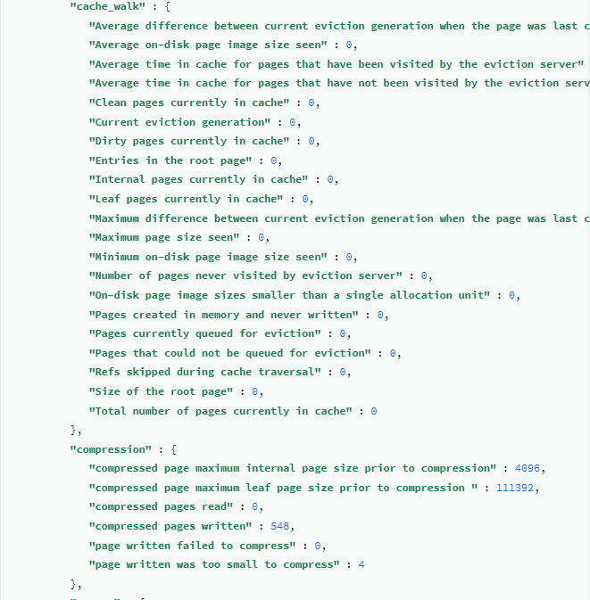

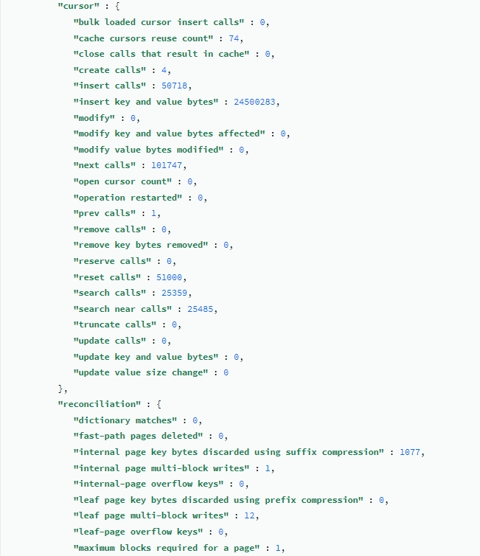

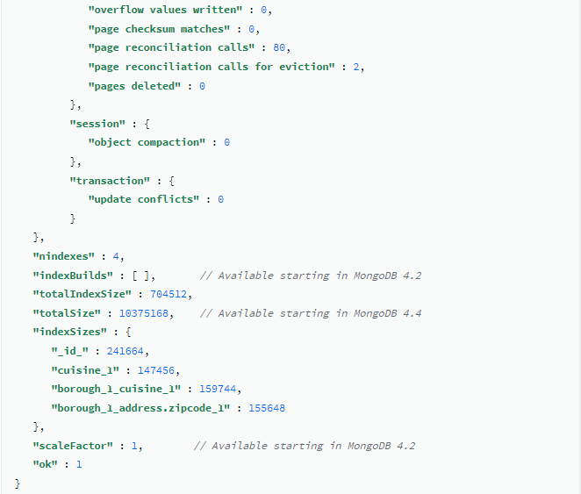

Besplatan Monitoring

Monitoring je kljucna Stavka administracije svake baze podataka. MongoDB pruza uvid u trenutno stanje baze I lako odrzavanje same baze, a operacioni parametri vam dozvoljavaju da otkrijete problem pre nego sto on izazove pad same baze.

Monitoring strategije:

* Free Cloud monitoring
* razne database komande koje vracaju statistiku za konkretnu bazu koja se koristi
* MongoDB Atlas
* MongoDB Cloud Manager
* MongoDB Ops Manager

**Free Cloud monitoring**

MongoDB pruza besplatni monitoring u cloud-u za jedinstvene samostalne setove replica

Po default-u ovo nije moguceno ali pomocu komande [**db.enableFreeMonitoring()**](https://www.mongodb.com/docs/manual/reference/method/db.enableFreeMonitoring/) i [**db.disableFreeMonitoring()**](https://www.mongodb.com/docs/manual/reference/method/db.disableFreeMonitoring/) ova funkcija se omogucava ili gasi. Besplatan monitoring prucza uvid u statistiku samo 24h

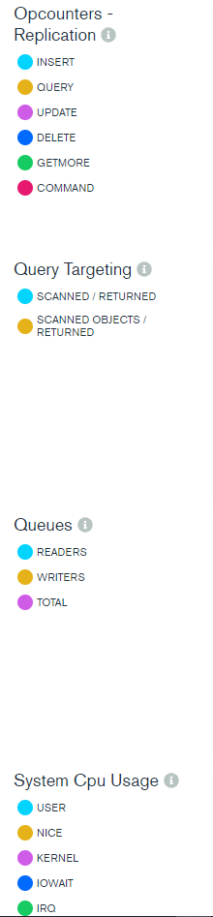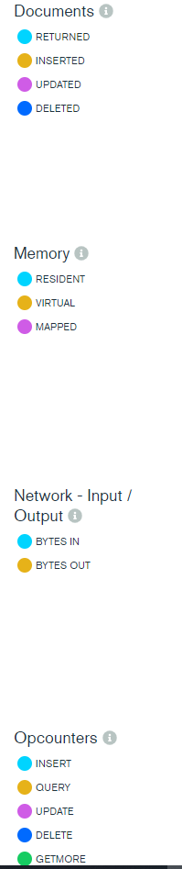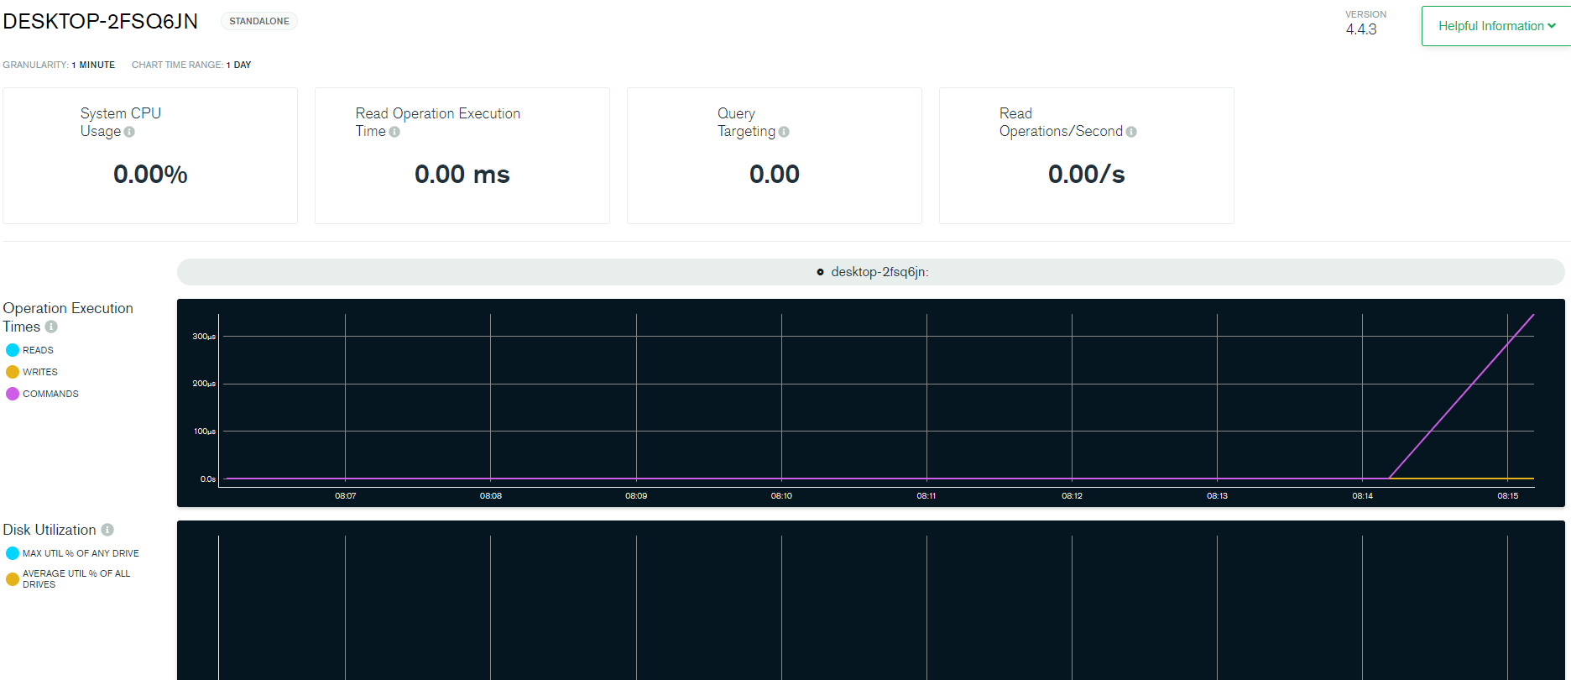

MongoDB Atlas

MongoDB Atlas je servis baze podataka u više cloud-a I napravljen je od istih ljudi koji su napravili MongoDB. Atlas pojednostavljuje primenu i upravljanje bazama podataka inudi svestranost pri izgradnji otpornih i efikasnih globalnih aplikacija cloud providere po vašem izboru.

Funkcije MongoDB Atlasa koje su nama od znacaja su:

* Overview
* RealTime
* Metrics
* Collections
* Search
* Profiler
* Performance Advisor
* Online Archive

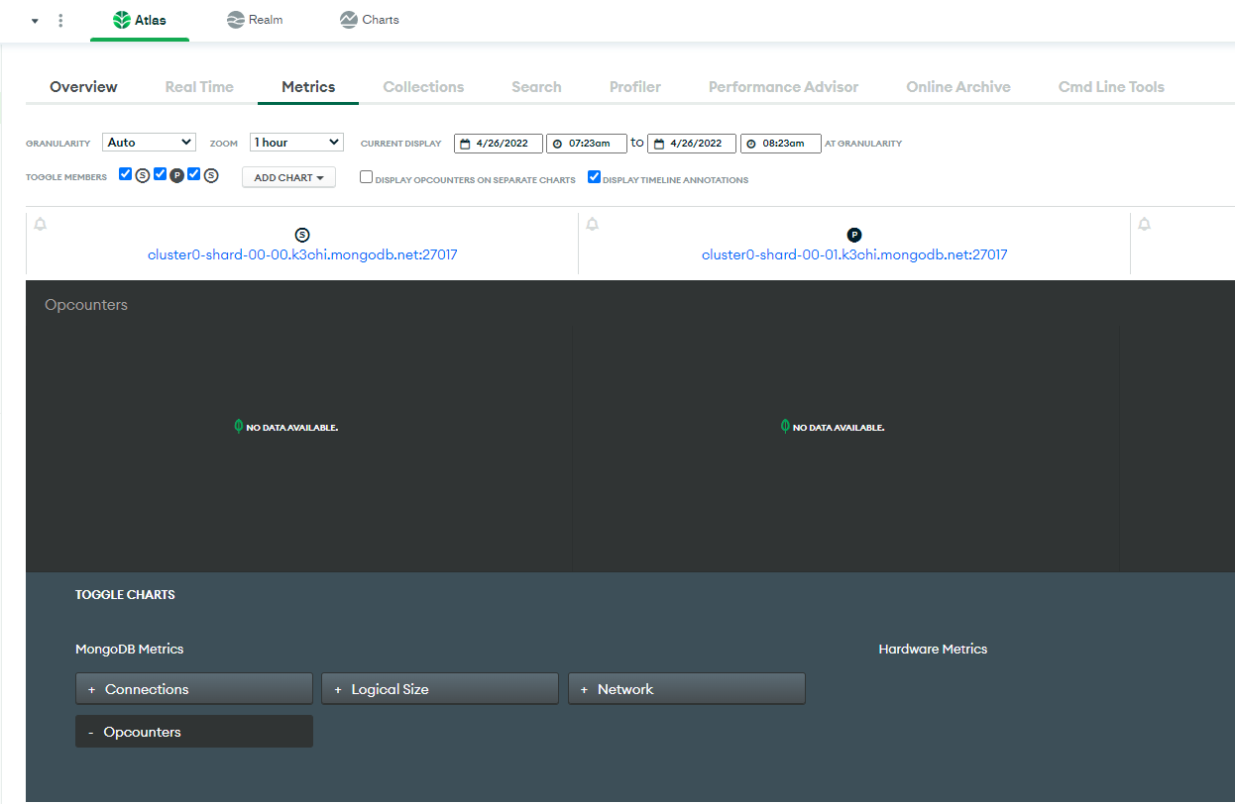

**RealTime**

Omogucava posmatranje metrika, sporih upita, najkoriscenijih kolekcija na odredjenom klasteru u trenutnom vremenu.

**Search**

Omogucava kreiranje indeksa za pretragu I koriscenje agregacije za pretragu I dobijanje relevantnih rezultata

**Profiler**

Pruza pregled u spore operacije I kljucne statistike u kontekstu performansi za odredjeni klaster

**Performance Advisor**

Pomocu automatske analize metapodataka vezanih za kolekcije I logova dobijenih za spore upite predlaze tehnike za optimizaciju

**Online Archive**

Dozvoljava kreiranje pravila na osnovu kojih ce se podaci prebacivati u read only prostor kako bi oslobodili prostor u klasteru

Statistika u MongoDB Compass-u

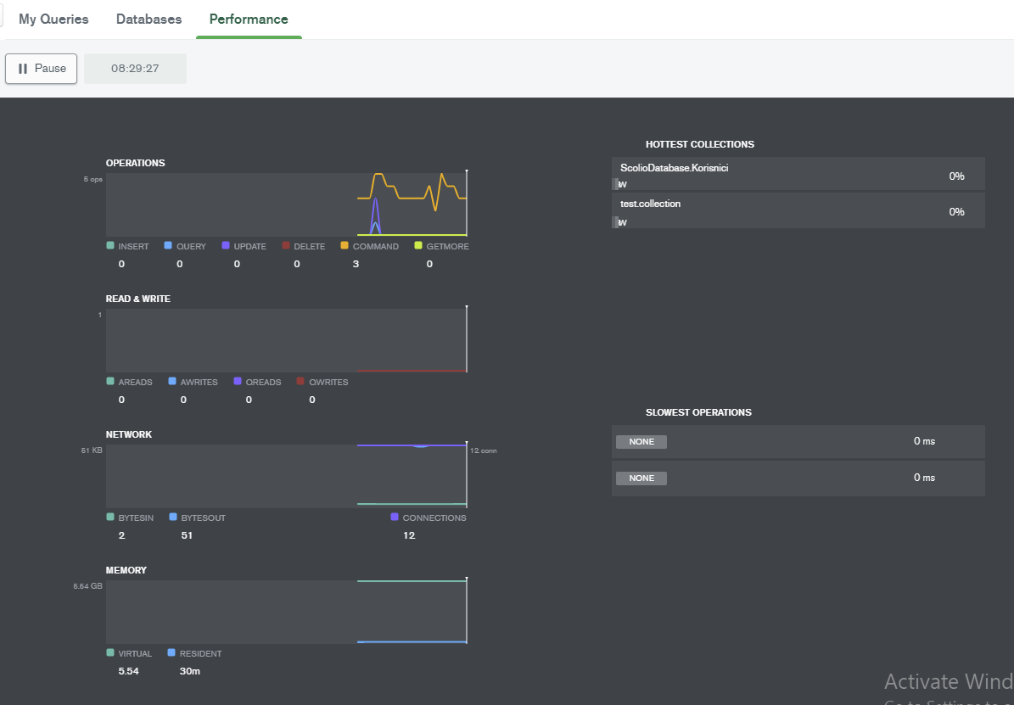

Literatura

[https://www.mongodb.com/docs/](https://www.mongodb.com/docs/manual/reference/method/db.stats/)

<https://en.wikipedia.org/wiki/MongoDB>

<https://cloud.mongodb.com/>

<https://docs.mlab.com/storage-statistics/>